## PXSJ-216F型离子计

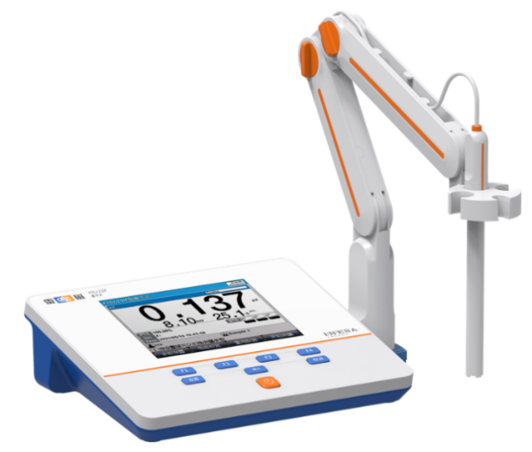

**【主要特点】**

* 采用彩色高清液晶屏幕，显示清晰
* 三种分辨率可选：pX支持0.001pX、0.01pX和0.1pX，mV支持0.01mV、0.1 mV和1mV
* 温度单位可选：℃ 和 °F。
* 支持开机自诊断、自动关机、断电保护和恢复出厂设置等功能
* 支持固件升级功能，允许功能扩展和个性化要求
* 支持IP54防护等级
* 标配搅拌器、氟离子电极、参比电极、温度电极，电极支架、防尘罩

**智能检测、自动识别**

* 智能判别终点，支持自动读数、定时读数、定时间隔读数、手动读数
* 支持自动/手动温度补偿
* 支持1-5点pH电极标定
* 自动识别GB、DIN、NIST、USA等4组标准缓冲溶液，支持标液组管理，支持自定义pH缓冲溶液和标液组
* 内置Na+、K+、NH4+、Cl-、F-等多种离子模式，允许用户自建
* μg/L、mg/L、g/L、mol/L、mmol/L、PX多种离子浓度单位快速切换
* 测量模式：直读浓度法测量、标准添加法测量、样品添加法测量、GRAN法测量

**数据管理，信息追溯**

* 支持数据存储（500套）、查阅、删除、传输和打印
* 符合GLP，实现数据追溯
* 具有RS-232接口，支持连接标准RS-232串口打印机，直接打印测量结果，打印格式可选
* 具有USB接口，通过专用通信软件与PC连接，实现数据传输

**【技术参数】**

|  |  |  |
| --- | --- | --- |
| 型号  技术参数 | | PXSJ-216F |
| 仪器级别 | | 0.001级 |
| 测量参数 | | 电位值、pH值、pX值、ORP值、离子浓度值和温度值 |
| mV | 范围 | (-2000.00～2000.00)mV |
| 最小分辨率 | 0.01 mV |
| 电子单元示值误差 | ±0.03%或±0.1 mV |
| pH | 范围 | (-2.000～20.000)pH |
| 最小分辨率 | 0.001 pH |
| 电子单元示值误差 | ±0.002pH |
| pX | 范围 | (-2.000～20.000)pX |
| 最小分辨率 | 0.001 pX |
| 电子单元示值误差 | ±0.002 pX |
| 离子浓度 | 范围 | (0～19990)，Unit: mol/L, mmol/L, g/L, mg/L, μg/L |
| 最小分辨率 | 4位有效数字 |
| 电子单元示值误差 | ±0.3% |
| 温度 | 范围 | (-10.0～135.0)℃/(14.0-275.0)℉ |
| 最小分辨率 | 0.1 ℃/0.1℉ |
| 电子单元示值误差 | ±0.1 ℃ |
| 电源 | | 电源适配器（输入：AC100~240V，输出：DC9V） |
| 尺寸（mm），重量（kg） | | 242×195×68，0.9 |

## PXSJ-216F型离子计

|  |  |  |
| --- | --- | --- |
| **序 号** | **名 称 及 规 格** | **数 量** |
| 1  2  3  4  5  6  7  8  9  10  11  12  13  14 | PXSJ-216F型离子计  232-01参比电极  pF-2-01氟电极  T-818-B-6型温度电极  JB-10搅拌器  通用电源(9VDC,800mA,内正外负）  B620搅拌棒  REX-3型多功能电极架  USB接口连接线  防尘罩  REXDC2.0雷磁数据采集软件  pH标准缓冲剂pH4.00/6.86/9.18  PXSJ-216F使用说明书  产品合格证 | 1台  1支  1支  1支  1台  2只  3只  1台  1根  1只  1张  各5小包  1本  1份 |